Polsko se po třech měsících otevírá Evropě. Přes hranice mohou i Češi
13. června 2020 10:21
Polsko v sobotu po třech měsících otevřelo své hranice se sousedními zeměmi, které jsou členy EU. Na hranicích s Českem, Slovenskem, Německem a Litvou se již nebude lidem kontrolovat teplota a pro unijní občany odpadá i povinnost karantény po příjezdu. Kontroly na hranicích s Ukrajinou, Běloruskem a ruskou Kaliningradskou oblastí zůstávají.
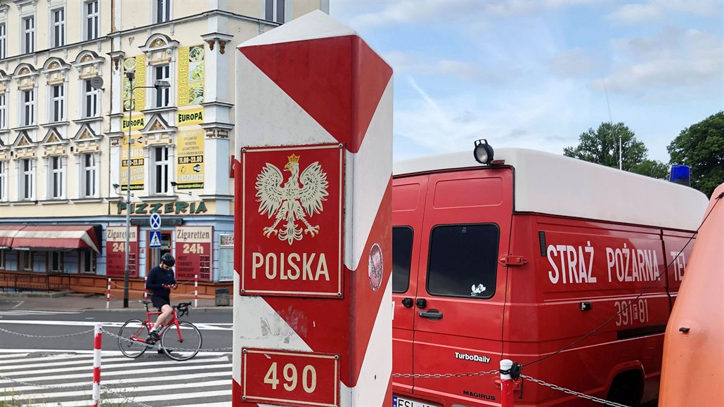
Polský hraniční kámen u přechodu Slubice. (10. června 2020) | foto: Reuters
Polsko v polovině března zakázalo kvůli šíření koronaviru vstup cizinců do země. Poláci, kteří se vraceli ze zahraničí, museli do dvoutýdenní karantény. Později vláda premiéra Mateusze Morawieckého stanovila výjimky, například pro lidi dojíždějící do sousedních zemí za prací.
Od počátku epidemie se v Polsku koronavirem nakazilo podle místní vlády 28 557 lidí. S covidem-19 jich 1 222 zemřelo. Asi 13 800 infikovaných se již zotavilo.
Otevření hranic se sousedními státy EU premiér Morawiecki oznámil ve středu. Zároveň sdělil, že od 16. června se zmírní i restrikce v mezinárodní letecké dopravě.
České ministerstvo zahraničí v pátek upozornilo, že v sobotu ještě nebudou moci Češi cestovat do Polska a zpět zcela bez omezení. Teprve v pondělí totiž skončí povinnost prokázat se při návratu negativním testem na koronavirus, nebo nastoupit do 14denní karantény.

Evropské unii se Polsko otevře 13. června, oznámil premiér Morawiecki
Při cestě z polského Slezského vojvodství, které sousedí s Moravskoslezským krajem, a které je považováno za území s vysokým rizikem koronavirové nákazy, budou negativní testy povinné i po 15. červnu.
Česko má už od minulého týdne otevřené hranice se Slovenskem a s Rakouskem. Německo stále vyžaduje od přijíždějících Čechů, aby prokázali nutný důvod pro vstup do země. Toto omezení by ale měl Berlín zrušit v pondělí.
Autoři: ČTK, iDNES.cz
Zdroj: https://www.idnes.cz/zpravy/zahranicni/polsko-koronavirus-hranice-otevreni-evropska-unie-ceska-republika.A200613_100446_zahranicni_aug

